PROBLEMI DI TEMPO E DI QUOTA
La caduta libera ideale è un argomento della Fisica che ben si connette con Matematica. Infatti, molte proprietà fisiche sono ben descritte da particolari proprietà matematiche delle equazioni usate. Ecco a voi alcuni esempi.
Il lancio del sasso: Lanci dal suolo un sasso in aria, con una velocità iniziale di 15m/s. Calcola:
- La quota max di arrivo (cioè: la quota del vertice) [Hv = 11,47m]
- Il tempo di arrivo al vertice [Δt_{V} = 1,53s]

(le soluzioni dei problemi seguenti sono in fondo alla pagina)
- Adesso calcola il tempo necessario affinché il sasso giunga alla quota di 8m.
- Per rispondere al Problema1 hai dovuto risolvere un’equazione di II grado: qual è il segno del Δ? Dai una spiegazione fisica del perché Δ>0.
- Adesso calcola il tempo necessario affinché il sasso giunga alla quota di 11,47m usando l’eq. di II grado.
- Qual è il segno del Δ dell'equazione del Problema3? Dai una spiegazione fisica del perché Δ=0.
- Poi: calcola il tempo necessario affinché il sasso giunga alla quota di 15m.
- Qual è il segno del Δ dell'equazione del Problema5? Dai una spiegazione fisica del perché Δ<0.
- Infine: calcola il tempo di volo, cioè il tempo che il sasso sta in aria dal momento del lancio a quello di caduta. Per il calcolo usa l’eq. di II grado! Che tipo di equazione è quella che hai usato?
- Se hai fatto bene il calcolo, noterai che il tempo di volo è il doppio del tempo di salita al vertice. Sai spiegare il perché?
- Osserva i tre grafici t-V di Figura1 e i tre grafici t-S di Figura2: quali sono quelli che descrivono il moto del sasso di Figura1?
- Ti dicono che uno dei grafici t-V disegnati rappresenta la caduta libera ideale su Venere… E’ vero? E se è vero, quale retta è? Per poter rispondere alla domanda devi conoscere una proprietà di Venere leggendola su Internet… quale?
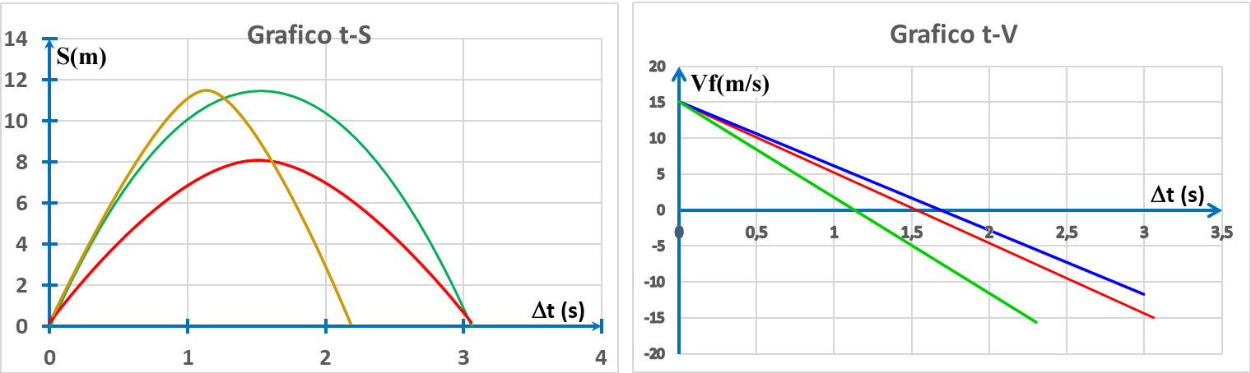

SOLUZIONI
- [Δt₁ = 0,688s ; Δt₂ = 2,37s]
- [Δ > 0] Δ > 0 perché il sasso passa per la quota di 8m 2 volte, una volta salendo e l’altra scendendo: perciò io devo avere due soluzioni, una per ogni passaggio.
- [Δt = 1,53s]
- Δ = 0 perché la quota 11,47m è… la quota del vertice! Il sasso tocca il vertice 1 volta sola e perciò io devo avere una sola soluzione.
- [Impossibile]
- Δ < 0 perché la quota 15m è sopra il vertice! Il sasso non potrà mai superare il vertice, che rappresenta la sua quota massima e perciò non ho nessuna soluzione.
- [Δt_{VOLO} = 3,06s] L’equazione usata è una equazione spuria… cheee?!?! Non sai cosa è un’equazione spuria e perché l’hai usata per risolvere il problema?!?! Corri subito a riguardarti gli appunti!
- Grafico t-S: parabola verde. Grafico t-V: retta rossa.
- Perché il “tempo di volo” è “tempo di salita al vertice” + “tempo di caduta”: ma il “tempo di salita al vertice” = “tempo di caduta” → il “tempo di volo” è il doppio del “tempo di salita al vertice”.
- La retta blu: la gravità di Venere è 8,87m/s² che è proprio l’accelerazione della retta blu.

